Трансакционные издержки поддержки малого предпринимательства: сущность, классификация, методика оценки
Остапенко Наталья Викторовна
Аспирант
Таврический национальный университет имени В.И. Вернадского,
экономический факультет, Симферополь, Украина
E-mail: natayal107@mail.ru
Наличие, с позиции неоинституциональной теории, трансакционных издержек в процессах управления экономикой может обуславливать их низкую результативность.
Поэтому целью данной работы является определение влияния трансационных издержек на результативность процесса поддержки малого предпринимательства.
Под трансакционными издержками в процессе поддержки малого предпринимательства предлагается понимать издержки взаимодействия (через формальные и неформальные институты) субъектов малого предпринимательства с органами поддержки в процессе: передачи прав собственности на ресурсы, блага, услуги; взаимодействия агентов в ходе предоставления доступа субъектам малого предпринимательства к специальным условиям функционирования; управления процессом поддержки малого предпринимательства.
В процессе прямой поддержки малого предпринимательства выделены следующие виды ТИ:
- издержки поиска информации (измеряются утраченным временем, необходимым для поиска информации о действующих программах, а также упущенную выгоду от выбора неоптимальных проектов для поддержки),
- издержки измерения (затраты времени на проверку и отбор проектов, а также расходы на измерение качества выполнения, результативности указанных мероприятий)
- издержки оппортунизма (уклонение, вымогательство).
ТИ косвенной поддержки МП состоят из издержек адаптации (адаптация системы к новому институту [1]), контроля и принуждения к выполнению формальных норм [2].
Произведена оценка трансакционных издержек в процессе поддержки малого предпринимательства путем их сопоставления при различных системах поддержки. Были использованы следующие методы их оценки: измерение издержек времени на взаимодействия экономических агентов, суммирование издержек на содержание контролирующих органов (издержки контроля и принуждения к выполнению формальных норм и правил [3]), использование показателей, отражающих общий уровень коррупции и теневой экономики в стране (издержки оппортунизма).
Таким образом, за формулу расчета трансакционных издержек относительно предмета данного исследования предлагается принять следующее:
$\text{TrC}=α×Ct+β×С\text{cpi}(С\text{se})+γ×С\text{control}$, (1)
Где α, β, γ, - коэффициенты значимости расходов в составе общих трансакционных издержек, С_{t}, С_{cpi}, С_{se}, С_{control} - соответственно затраты времени, оппортунизма (индекс восприятия коррупции и объемы теневой экономики), контроля, согласно вышеприведенной методике.
Украина - как по показателю ТИ, так и по показателю доли малого предпринимательства в ВВП - занимает самое низкое место среди исследованных стран, что свидетельствует о слабой эффективности имеющихся институтов поддержки (рис. 1.).
Как видно из диаграммы, отражающей связь между долей малого предпринимательства в ВВП и трансакционными издержками, то чем выше уровень качества институтов поддержки малого предпринимательства (который в данном исследовании измеряется уровнем трансакционных издержек) тем выше уровень развития сектора малого предпринимательства и его роль в экономическом развитии страны.
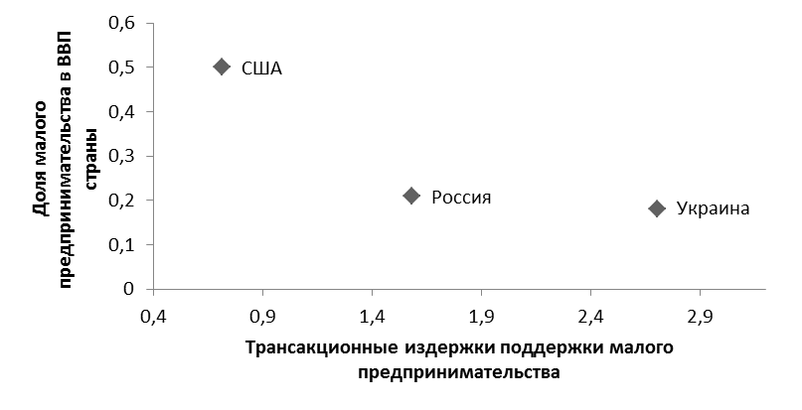
Рис. 1. Связь уровня трансакционных издержек поддержки малого предпринимательства с ролью малого предпринимательства в ВВП стран
С целью увеличения эффективности управления в сфере развития МП нужно учитывать влияние трансакционных издержек на результативность мер по поддержке этого сектора. В процессе анализа эффективности поддержки субъектов МП также целесообразно учитывать действие временных лагов.
Таким образом, предлагается введение корректирующего коэффициента эффективности поддержки малого предпринимательства с учетом влияния трансакционных издержек и временных лагов:
$\text{Ktrc}\text{dir}=\frac{Δ\text{GDP}\text{se}+Δ\text{Tx}\text{se}}{\text{TrC}\text{dir}}$, (2),
где Ktrc_{dir} - коэффициент эффективности прямой поддержки малого предпринимательства с учетом трансакционных издержек;
ΔGDPse - изменение доли малого предпринимательства в структуре ВВП страны с учетом временных лагов;
ΔTxse - изменение доли малого предпринимательства в структуре налоговых поступлений в бюджеты с учетом временных лагов;
TrC_{dir} - трансакционные издержки, возникающие в процессе прямой поддержки предпринимательства, в течение определенного временного интервала (год).
Для косвенной поддержки корректирующий коэффициент будет выглядеть следующим образом:
$\text{Ktrc}\text{indir}=\frac{ΔQ\text{se}}{\text{TrC}\text{indir}}$ (3),
где Ktrc_{idir} - коэффициент эффективности косвенной поддержки малого предпринимательства с учетом трансакционных издержек;
ΔQse - изменение количества субъектов малого предпринимательства с учетом временных лагов;
TrC_{indir} - трансакционные издержки косвенной поддержки предпринимательства в течение определенного временного интервала (год).

Литература

- Полтерович В.М. Институциональные ловушки и экономические реформы // Экономика и математические методы. 1999, № 2, с. 3–20.
- Эггертссон Т. Экономическое поведение и институты. М.: Дело. 2001, 408 с.
- Wallis J., North D. Measuring the transaction sector in the American economy 1870 – 1970 // Studies in income and wealth. 1988, no. 51, p. 95-162.

